Опросный лист
на смешивающий узел автоматического погодного регулирования (СУАПР)
(без заполнения данной заявки производитель не гарантирует возможность правильной установки и дальнейшей эксплуатации прибора СУАПР)

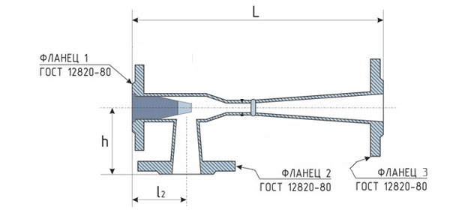
№ элеватора на Вашем ИТП
Геометрические размеры Вашего элеватора (смотри чертеж выше): |  |  | L =
 |  |  | h =
 |  |  | l₂ =
 |  |  | Фланец 1 |  |  | Dy= |  |  | Dнар= |  |  | мм
 |  |  | Фланец 2 |  |  | Dy= |  |  | Dнар= |  |  | мм
 |  |  | Фланец 3 |  |  | Dy= |  |  | Dнар= |  |  | мм
Температурный график тепловой сети |  |  |  |  |  |  | /  / |  |  |  |  | град. С
Давление (трубопровод подача) Р мПа
Давление (трубопровод обратка) Р мПа
Тепловая нагрузка на здание |  |  | E = |  |  |  |  |  |  | ГКал/час
Габариты здания: |  | длина | А = |  |  |  |  |  |  | м
 |  | ширина | В = |  |  |  |  |  |  | м
 |  | высота | С = |  |  |  |  |  |  | м
Ближайшее расстояние от Вашего элеватора до стены или до ближайшего объекта (труба, столб и т.п.), который может препятствовать нормальной установке СУАПР(минимальные расстояния от края Вашего элеватора до препятствия: высота Н= 700 мм; ширина L = 400 мм в обе стороны). |  |  | До стены __________ мм
 |  |  | До потолка ________ мм
СУАПР налажен на работу в жилых помещениях, если СУАПР планируется устанавливать в административных, медицинских, школьных или дошкольных учреждениях, или иных зданиях необходимо указать назначение Вашего здания: |  |  | Наименование объекта
 |  |  | Назначение здания
 |  |  | График работы персонала
 |  |  | Работа в ночную смену
 |  |  | Работа в выходные дни
 |  |  | Круглосуточное нахождение людей в здании
Контакты заявителя: | - тел./сотовый телефон
Контакты заявителя: | - город
Контакты заявителя: | - организация
Контакты заявителя: | - должность
Контакты заявителя: | - Ф.И.О.
Приложить фотографии Вашего ИТП и элеватора
Указать положение на существующем объекте
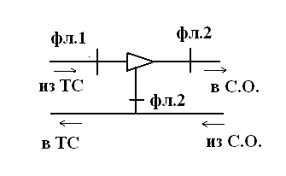хххХ |  |  |  | 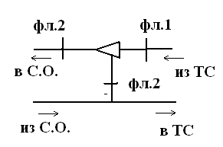
Насос одинарный |  |  |  | сдвоенный
Расположение контроллера
Выносной шкаф (указать длину кабеля) L= _______ м
Расстояние от контроллера до датчика температуры наружного воздуха |  |  |  | ______ метров
Дата составления:
Подпись ответственного лица за составление заявки:

